１ 次のケン（Ken）ベス（Beth）の対話文を読んで、あとの問いに答えなさい。
Ken : I’ll give my father a camera as a birthday present.
Beth: *Sounds good. Does he like taking pictures?
Ken : Yes. He takes good pictures. I’ll show ①（ you ）some of them.
Beth: Thank you.
Ken : Last summer, we went to Hiroshima together. There was a *famous *shrine. Do you
know it?
Beth: Yes. It’s Itsukushima Shrine, right?
Ken : Yes. We went there and took some pictures of it.
Beth: You *mean you took some pictures too?
Ken : Yes. I also like taking pictures.
Beth: Please show ②（ I ）your pictures.
Ken : OK.
Beth: Wow! You took nice pictures too!

（注）weekend…週末 sound…～のように聞こえる famous…有名な
shrine…神社 Itsukushima Shrine…厳島神社 mean…意味する
（１）①と②内の代名詞を適する形に変えなさい。なお、変える必要のない場合はそのまま書きなさい。（各５点）
① ②
me
you

（２）本文の内容に合うように、次の質問に３語以上の英文で答えなさい。（１０点）
What will Ken give his father as a birthday present?
He will give a camera.
（３） には共通の英語３語が入る。適切なものを書きなさい。（１０点）
例 Here you are.

（３）本文の内容と合っているものを１つ選び、記号で書きなさい。（１０点）
ア Ken showed Beth some pictures.
ア
イ Beth went to Hiroshima last summer.
ウ Beth doesn’t know Itsukushima Shrine.
（４）本文の内容に合う英文になるように、本文中から２語を抜き出しなさい。（１０点）
Ken and his father likes（ taking ）（ pictures ）.

点
２３ 写真を見て… ＜SVOO＞

年 組 番 氏名
２ 次の場面に合うように（ ）内の語を並びかえ、全文を書きなさい。（各１０点）
（１）後でメールを送ると言いたいとき。（ an e-mail / send / I’ll / you ）later.
I’ll send you an e-mail later.
（２）質問をしてもよいかたずねるとき。（ I / questions / can / some / you / ask ）?
Can I ask you some questions?
３ ジョン（John）とユリ（Yuri）の会話文を読んで、あとの問いに答えなさい。

（１）下線部①が指す内容を具体的に日本語で説明しなさい。（１０点）
地図を書いて道を教えること。
（２）ユリが下線部①の提案をしたのはなぜですか。日本語で説明しなさい。（１０点）
ジョンが道順を覚えることができないから。
オ
エ
ウ
ア
イ
John: Excuse me. Can you tell me the way to the Wakaba Station?
Yuri: Sure. Go straight, and turn left at the second corner. You can see a *hospital on your right. Then, turn right at the corner. Please walk *along the street. You can see the station there.
John: Well, go straight, and turn left at the first corner, right?
Yuri: No, no. You have to turn left at the second corner.
John: Sorry. I can’t *remember.
Yuri: Oh, I have ①a good idea. I’ll *draw a *map and show you the way!

（注）hospital…病院 along…～に沿って remember…覚えている
draw…描く map…地図
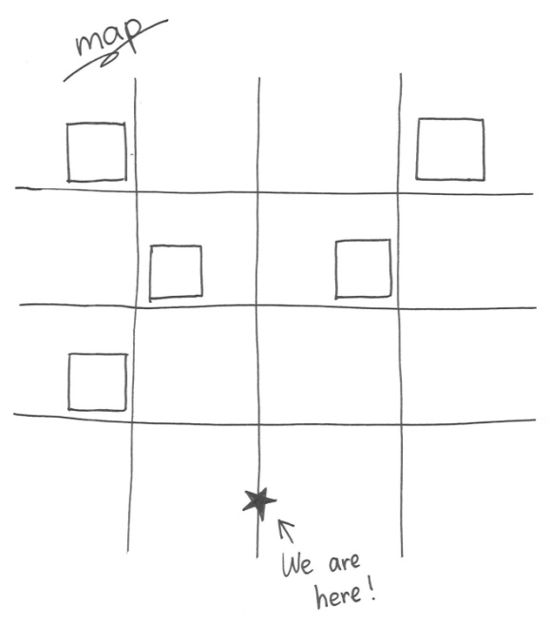
（３）右の絵は、ユリが書いた地図を表しています。この地図で、病院とわかば駅はそれぞれどこか、記号で答えなさい。（各５点）

①病院
ウ

②わかば駅
ア

